**Manual de Administrativo**

**Sistema de parqueadero Sware Life**

**Juan Carlos Vega Velandia**

**Carlos Giovanny Hernández**

**David Sebastian Peña Zambrano**

**Jhohan Arley Vaca Medina**

**SENA**

**Centro de Electricidad, Electrónica y Telecomunicaciones (CEET)**

**Análisis y Desarrollo de Sistemas de Información**

**BOGOTA, 2017**

**Tabla de contenidos.**

1. **Objetivo………………………………………………………………………………………………..**
2. **Introducción………………………………………………………………………………………….**
   1. **Desarrollo manual administrativo…………………………………………………………..**
3. **Inicio de sesion como de operadores……..……………………………………………………**
   1. **Agregar nuevo operador (Administrador o vigilante)……………………………….**
   2. **Datos de vehículos…………………………………………………………………………………..**
   3. **Búsqueda de datos de usuarios……………………………………………………………….**
   4. **Generar reportes…………………………………………………………………………………….**

**1. Objetivo.**

El objetivo de este manual tiene como fin darle es dar conocimiento sobre el uso del software Sware Life, en este manual podremos encontrar un paso a paso sobre el uso fácil del software para el administrador o vigilante.

**Objetivo especifico**

Implementar el sistema de información en el parqueadero de la institución y dar conocimiento al administrador sobre el uso correcto de este.

**2. Introducción.**

La finalidad que tiene este manual es de proporcionar una información de cómo funciona el sistema que se está desarrollando, de forma detallada para su correcto y fácil uso para el administrador.

**3. Inicio de sesion como de operadores:** Aquí los operadores de sistema deben ingresar los

datos requeridos por el sisema, luego de ello debe seleccionar la opcion iniciar sesion y asi tendra un inicio de sesion exitoso. ( Ya sea que inicie sesion como vigilante o administrador).

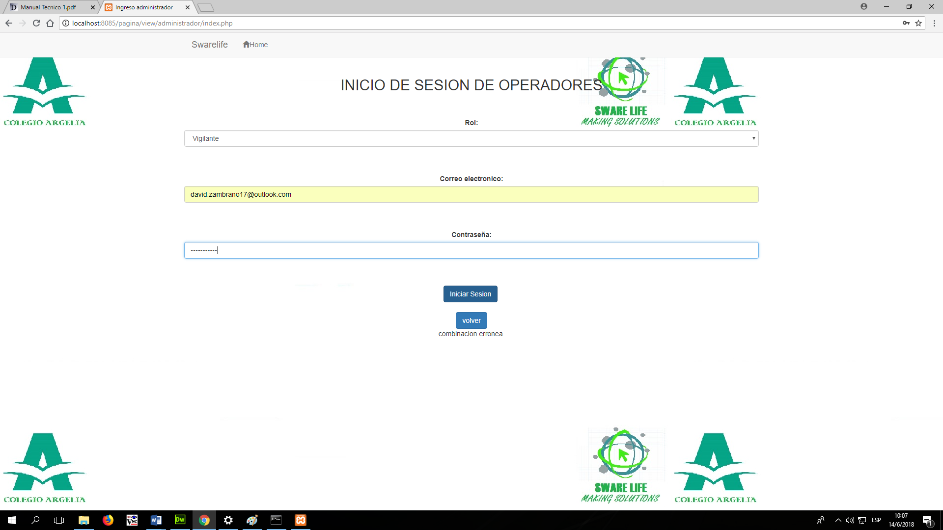

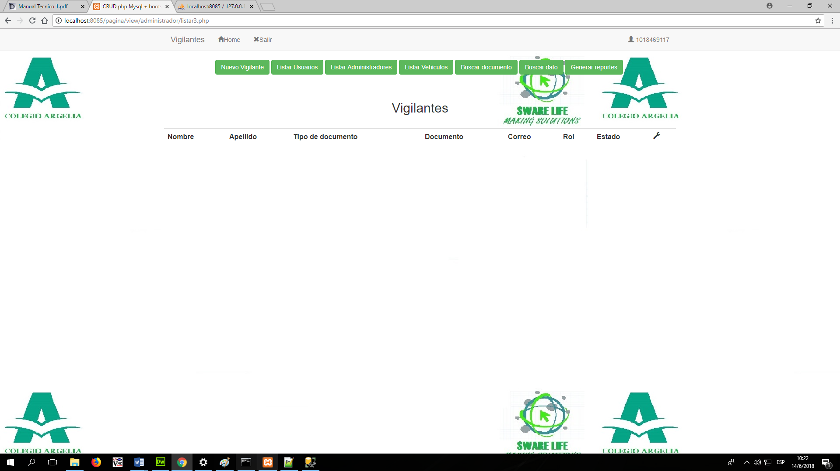

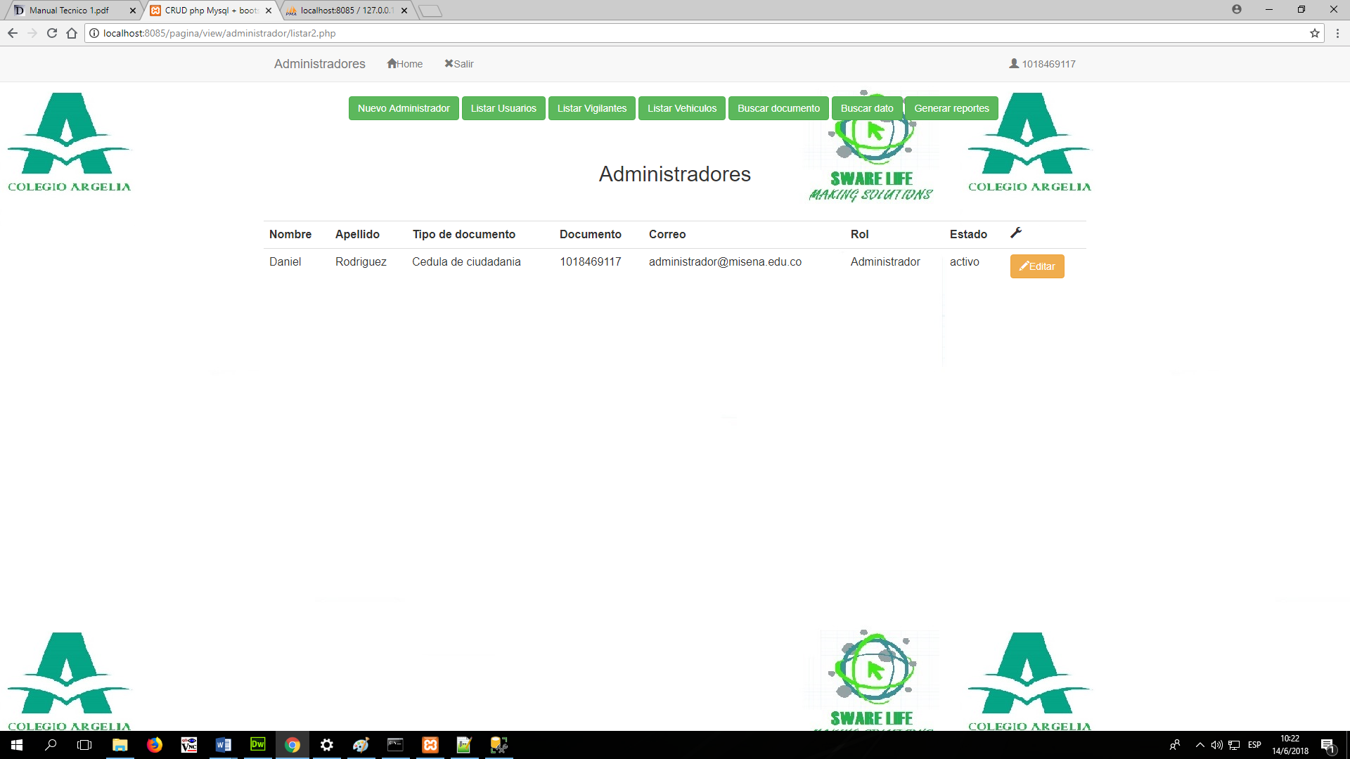

**3.1 Agregar nuevo operador (Administrador o vigilante):** El operador debe selecciónar la opción ‘nuevo (administrador o vigilante) y llenar los datos requeridos por el sistema, luego de llenar los datos debe seleccionar la opcion ‘salvar’.

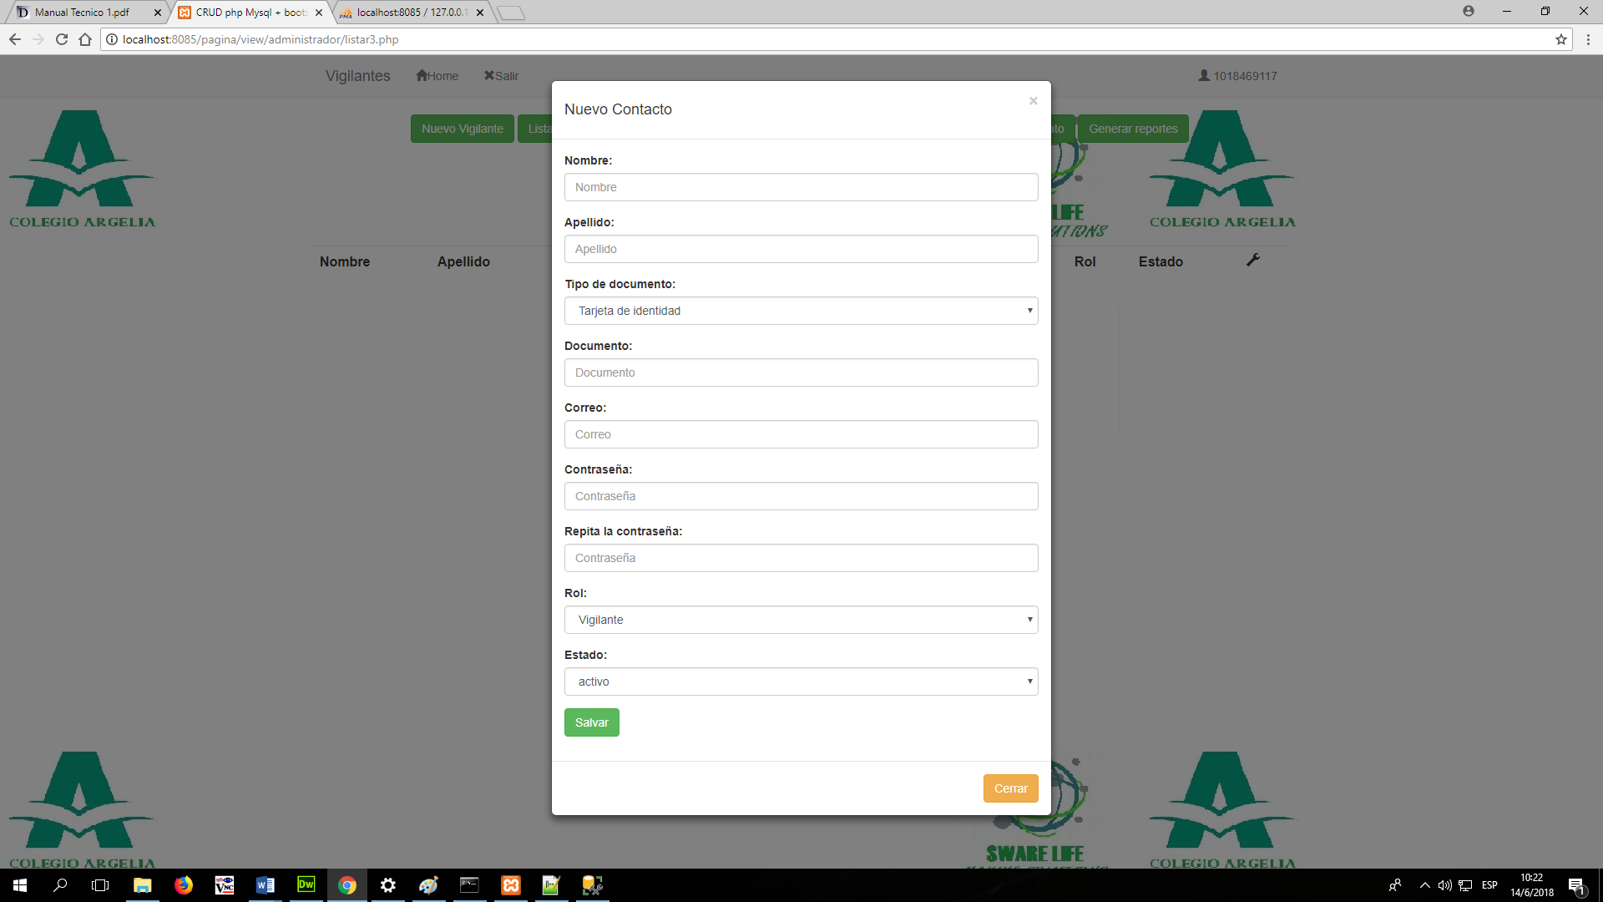

**4.2 Datos de vehiculos:** El administrador o vigilante tiene acceso a los datos de los vehiculos que estan registrador en el sistema.

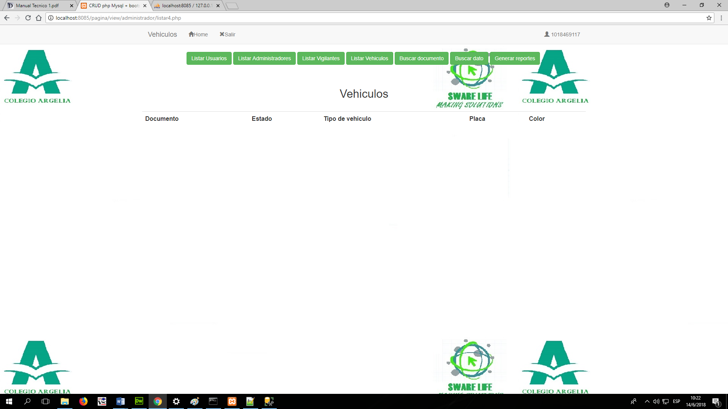

**3.3 Busqueda de datos de usuarios:** El administrador o vigilante puede realizar una busqueda de algun usuario y ver sus datos y el vehiculo que ha registrado ese usuario en el sistema ingresando el tipo de documento y luego ingresando el documento anteriormente seleccionado y luego seleccionar la opcion ‘buscar’.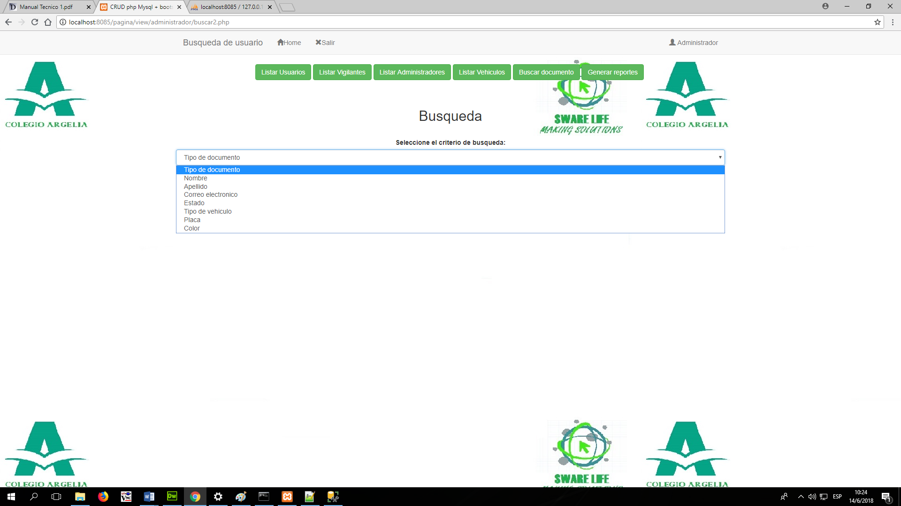

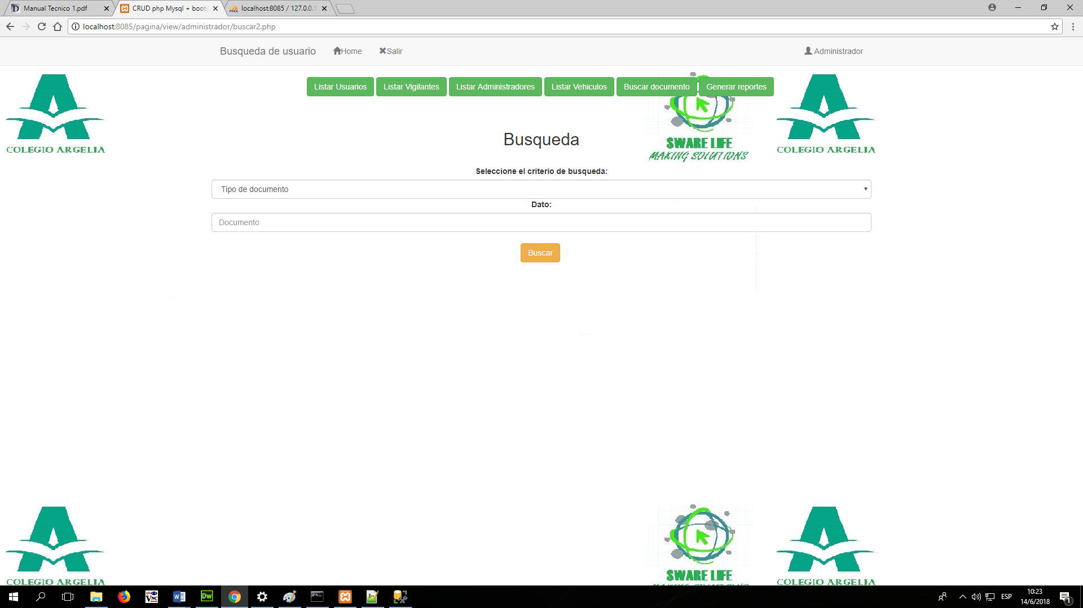

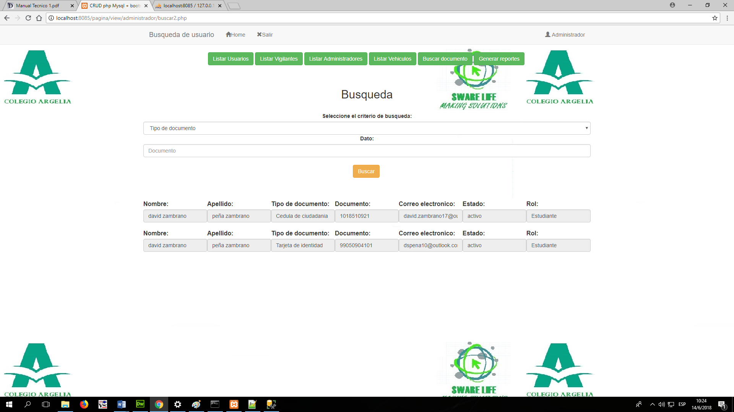

**3.4 Generar reportes:** El administrador o vigilante puede generar un reporte de los usuarios registrados, de los vehiculo registrados y el reporte del ingreso del vehiculo, podiendo exportarlos a excel,word y en formato pdf.

